“Kuş yuvası” – Öğrenci Çalışma Kağıdı

Bütün Avrupa ülkeleri, kuşların habitatlarını koruyarak kuş türlerini koruma altına almak istemektedir. Böylelikle biyolojik çeşitlilik korunarak, insanların doğal kaynakları kullanabilmesinin devamlılığı gözetilmektedir.
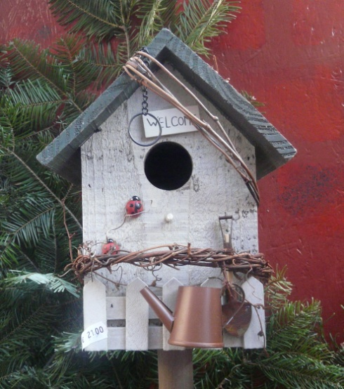
İnsanların yardımı olmadan pek çok kuş türü yok olma tehlikesi altındadır. Kuşlara yardım etmenin en iyi yollarından biri de onlara ‘kuş yuvası’ kutuları yapmaktır. Bu küçük evler kuşların hayatta kalmasına yardımcı olur.
Tahtadan eşyalar üreten bir firmanın çalışanı olduğunuzu hayal edin. Firmanızdan 1000 adet kuş yuvası yapılması istenmiştir. Bu kuş yuvaları belli bir ormana asılacaktır.
- Çevrenizdeki özel bir kuş türü için kuş yuvası üretmelisiniz.
- Hangi kuş türlerinin kutuda yaşayacağını ve niçin bu kuş türlerinin seçildiğini, nereye asılacağını açıklayınız.
- Kaç tane ve hangi materyalleri kullanacağınızı belirleyiniz

Photo by Egle Jasute

Çalışma A4 kağıdına yapılmalıdır. Bütün çizimler uygun ölçülerde ve açık bir biçimde burada gösterilmelidir. Diğer öğrencilerle yaptıklarınızı paylaşmalı ve tartışmalısınız.

Bilgileri aşağıdaki linklerden kontrol edebilirsiniz.
http://senas.birdlife.lt/index.php/gamtos-klase/litetuvos-pauksciai/ (Litvanyalı kuşlar)
https://www.youtube.com/watch?v=qMjE-Z6I4WE (Litvanyalı kuşların videosu)
http://www.birdlife.lt/inkilai (kuş yuvarı hakkında Litvanyaca bir açıklama)
https://www.youtube.com/watch?v=nWg5nL5ROL0&feature=player_embedded (Kuş yuvası yapımının videosu)

